OBJAVA ZA MEDIJE

U PALAČI HRVATSKE AKADEMIJE ZNANOSTI I UMJETNOSTI ODRŽANA OPROŠTAJNA SVEČANOST ZA IZRAELSKU
VELEPOSLANICU ZINU KALAY KLEITMAN

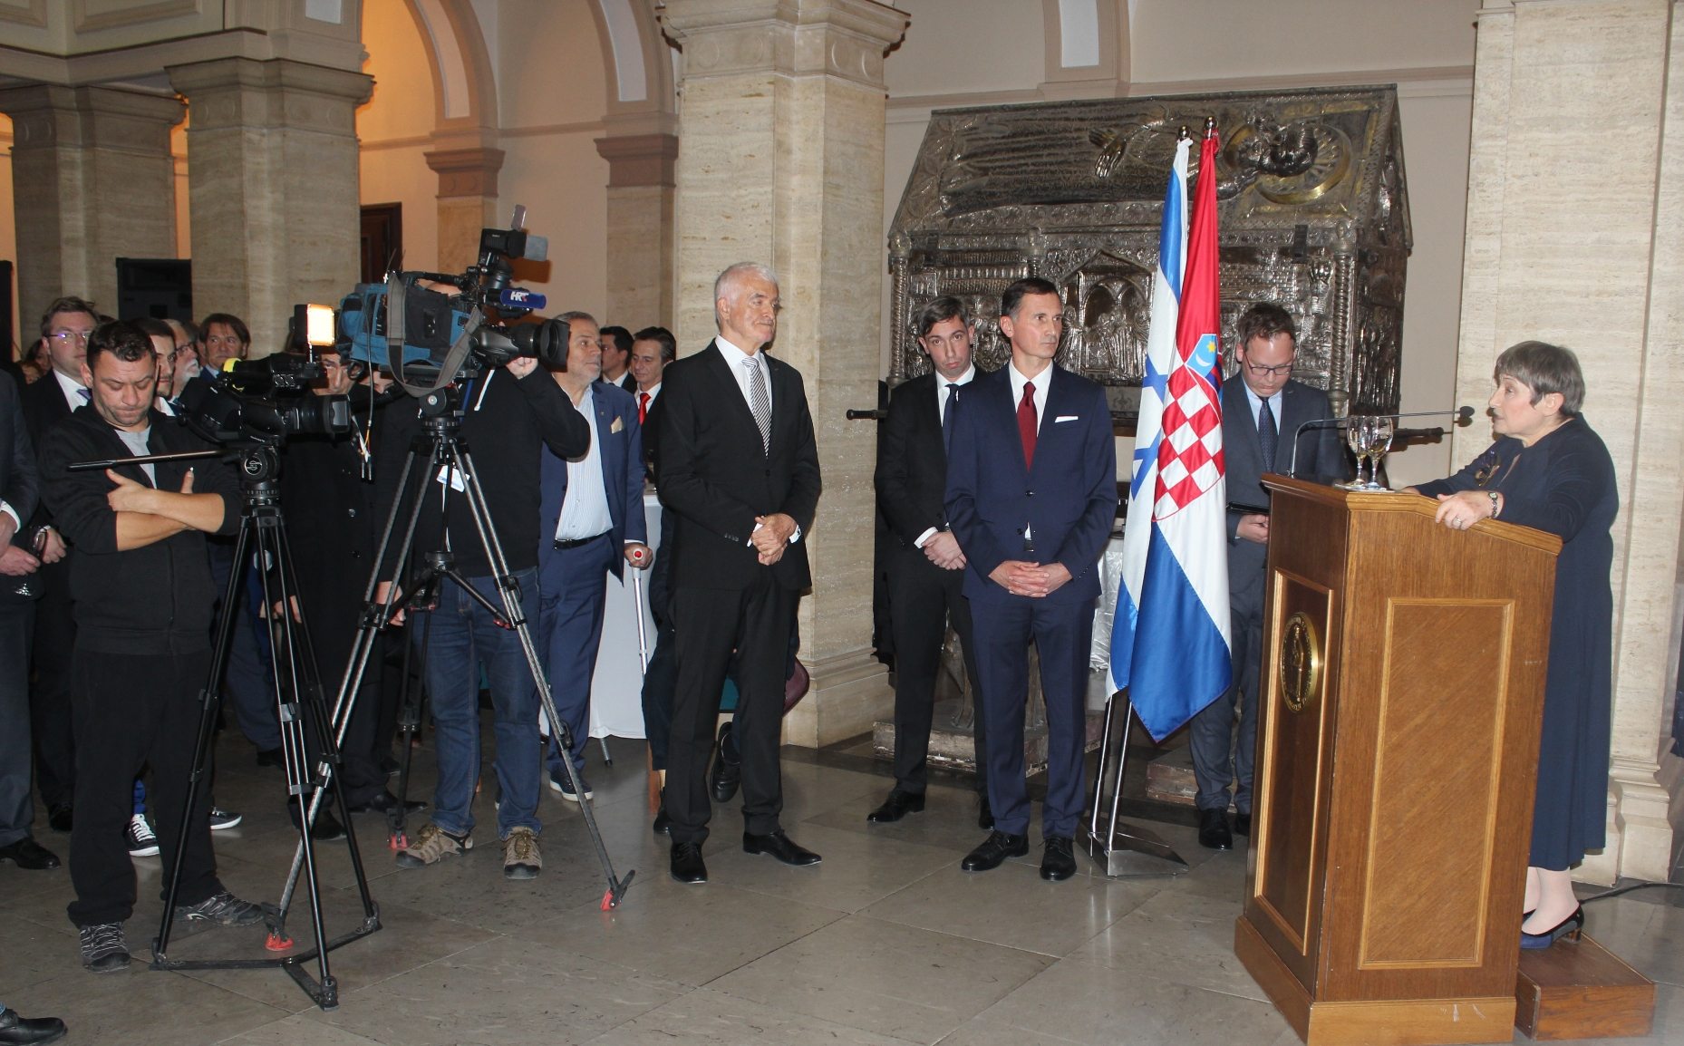

Zagreb, 7. prosinca 2018. – U organizaciji Hrvatsko-izraelskog poslovnog kluba, u palači Hrvatske akademije znanosti i umjetnosti u petak 7. prosinca održana je oproštajna svečanost za izraelsku veleposlanicu Zinu Kalay Kleitman koja završava svoj mandat u Hrvatskoj. Na svečanosti je bilo više stotina istaknutih osoba iz javnog života, među kojima i ministar zdravstva Milan Kujundžić, ministar rada i mirovinskog sustava Marko Pavić te gradonačelnik Grada Zagreba Milan Bandić. Nazočnima se video porukom obratio i izraelski premijer Benjamin Netanyahu koji je na svečanost poslao i svog osobnog izaslanika Motija Giladija.
Predsjednik HAZU akademik Zvonko Kusić u pozdravnom je govoru podsjetio na važnost Akademije kao jedne od temeljnih hrvatskih nacionalnih institucija i zahvalio veleposlanici Kleitman na doprinosu koji je dala suradnji Hrvatske i Izraela. Veleposlanica Zina Kalay Kleitman zahvalila je hrvatskom narodu na suradnji i prijateljstvu prema Izraelu. Na svečanosti su govorili i predsjednik Hrvatsko-izraelskog poslovnog kluba dr. sc. Saša Missoni te počasni predsjednik prof. dr. sc. Dragan Primorac.

Marijan Lipovac
Ured za odnose s javnošću i medije HAZU

